ورقة عمل رقم ( 1 ) الضوء وطاقة الكم الاسم / ..........................................
1 - الضوء هو / ................................................................................................. وله طبيعة ثنائية ................. و ..................
الطبيعة الموجية للضوء للضوء


* الضوء المرئي ـ يعد نوعا من الإشعاع الكهرومغناطيسي وهو شكل من إشكال الطاقة ومن الأمثلة الأخرى على ا للإشعاع الكهرومغناطيسي

* ................................................. و تستخدم في ................................................................
* ................................................. و تستخدم في ................................................................
* ................................................. التي تحمل برامج .......................... و ............................. إلى المنازل .
خصائص الموجات

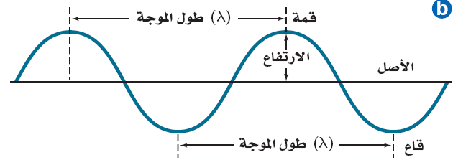
1 - ............................ ( ) / وهو اقصر مسافة بين قاعين متتاليين أو قمتين متتاليتين من الموجة .
ويعبر عنه ( بالأمتارأو السنتمترات أو النانومترات )

2 - ...................... ( ) / وهو عدد الموجات التي تمر خلال نقطة معينة في الثانية .

ويعد الهيرتز (........... ) وحدة التردد بالمقاييس العالمية . ويساوي موجه واحدة في الثانية S⁻¹ .

3 - ......................................../ وهي ارتفاع الموجة من الأصل إلى القمة ا و إلى القاع .
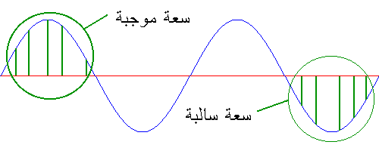

ينتقل الضوء بسرعة 3.00 × 10⁸ m/s يعني بالعربي ثلاثمائة مليون متر في الثانية ويرمز له بالرمز ( C )
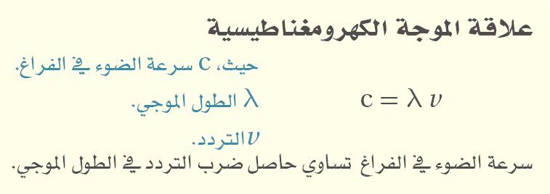


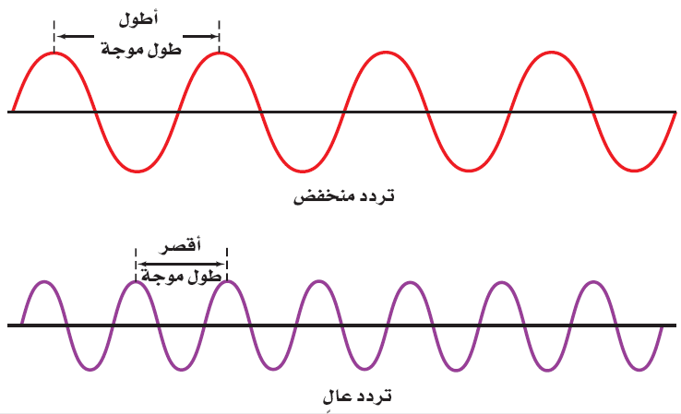
= ماذا تستنتج من الصور ة التي أمامك ؟
.................................................................
................................................................

الطيف الكهرومغناطيسي

( هو جميع أشكال الأشعة الكهرومغناطيسية كلها .)
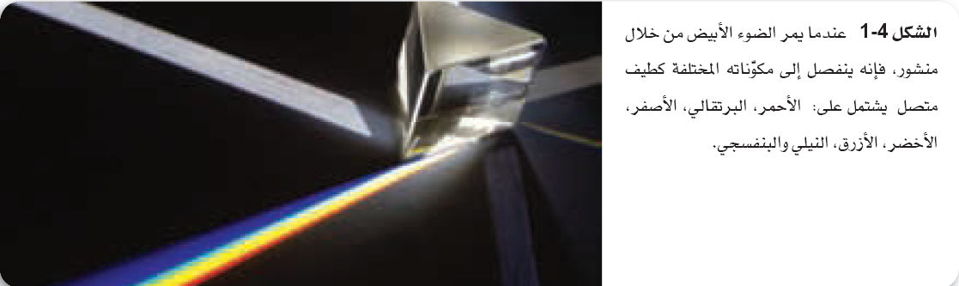
الطيف المرئي

× بعض الأشعة التي يتعرض لها الإنسان حسب مصدرها :-

1- مصادر طبيعية 2- مصادر من نشاط الإنسان
مثال مثال
.............................. , ........................... .............................. , ...........................
............................... .............................. , ...........................

تطبيق ص16
تستخدم موجات الميكروويف في طهي الطعام . فما الطول الموجي لموجات الميكروويف التي ترددها 3.44×10 ⁹ Hz ؟
.................................................................................................................................
.................................................................................................................................
..................................................................................................................................

تطبيق 2 ص 16
...............................................................................................................................................................................
...............................................................................................................................................................................
..............................................................................................................................................................................

واجب منزلي ص 16 رقم ( 3 ) =

..........................................................................................................................................................................
..........................................................................................................................................................................
..........................................................................................................................................................................
.........................................................................................................................................................................
ورقة عمل رقم ( 2 ) الطبيعة المادية للضوء الاسم / ..........................................
الطبيعة الموجية فشلت في تفسير الكثير من صفات الضوء التي تبين أنه مادة .
وعندها قام العالم بلانك بدراسة الضوء المنبعث من الأجسام الساخنة توصل
إلى الاستنتاج التالي /

...................................................................................................................................................................................................................................

الكــم ...............................................................................................................................................................................

معلومة مهمة تشع الأجسام ضوءً عند تسخينها .

علل / لماذا يتغير لون الأجسام الساخنة تبعا لدرجة حرارتها ؟
............. ..............................................................................................................................................................................................................
.............................................................................................................................................................................................................

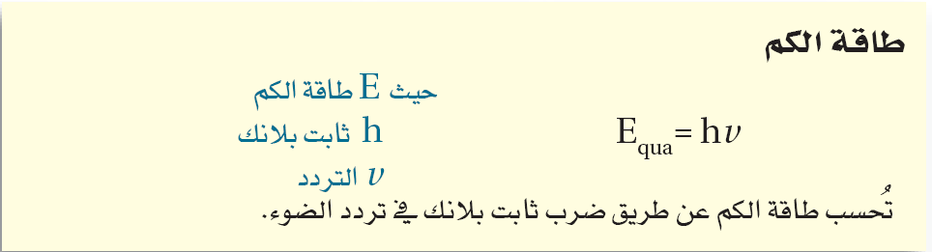
اثبت بلانك أن هناك علاقة
بين طاقة الكم وتردد الأشعة
ووحدة الطاقة هي ............ ( )
ثابت بلانك يساوي / 6.626 × 10⁻³⁴ J.S

التأثير الكهرضوئي / .................................................................................................................................................................................................
............................................................................................................................................................................................................................
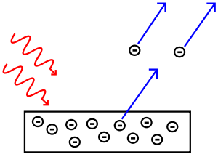
### حزمة الضوء عبارة عن حزمة اشعة من الطاقة تسمى .............................. .
الفوتون / هو .........................................................................................................

الطبيعية الثنائية للضوء
أفترض اينشتاين لتفسير ظاهرة التأثير الكهروضوئي ـ أن الضوء له ........................ .
فمـثلاً
( الضوء يسلك سلوك ...................... عند انتقاله في الفضاء و يسلك سلوك ........................ عند تفاعلة مع المادة.)

طاقة الفوتون E _{photon} =h v
تطبيق 1-2ص 19
..........................................................................................................................................................................
..........................................................................................................................................................................
..........................................................................................................................................................................
.........................................................................................................................................................................

تطبيق ( ) ص 19
.........................................................................................................................................................................
.........................................................................................................................................................................
..........................................................................................................................................................................
..........................................................................................................................................................................

طيف الانبعاث الذري
…………………………………………………………................................................……………………………………………………………………….
مثال ضوء النيون الذي ينبعث من أنبوب مليء بغاز النيون نتيجة لمرور الكهرباء فيه يسمى طيف انبعاث .
أهميته: لكل عنصر طيف انبعاث ذري خاص به .. و ذلك لتعرف على هوية ......................................

طيف الامتصاص الذري
…………………………………………............................................................………………………………………………………………………………….
واجب منزلي ص رقم ( ) =
..........................................................................................................................................................................
..........................................................................................................................................................................
.........................................................................................................................................................................

ورقة عمل رقم ( 3 ) نظرية الكم والذرة الاسم / .............................
* نموذج بور للذرة تندرج كل النقاط التالية لنموذج بور تحت ( طاقة ذرة الهيدروجين )
1- اقترح أن لذرة الهيدروجين مجالات طاقة معينة يسمح .................................. أن توجد فيه.
2 – الحـالة التي تكون فيـــها الالكترونات فيــها في أدنى طــــــاقة تســــمى حالة .....................................
أما عندما تكتسب طاقة فتصبح الحالة حالة ................................... .
3- يتحرك الالكترون في ذرة الهيدروجين حول النواة في مدارات ................................ مسموح بها فقط.
4 – كلما كبر مدار الالكترون .......................... طاقة الذرة أو ........................ الطاقة والعكس.
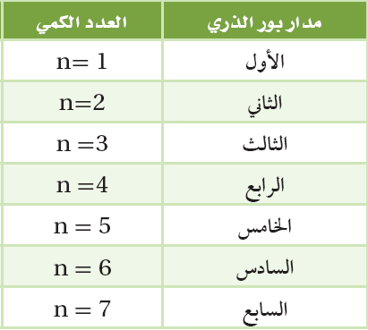
5- خصص بور لكل مدار عدداً ............................ وأطلق عليه اسم ................................................... ( )
كما في الجدول التالي /

* تندرج كل النقاط التالية لنموذج بور تحت ( طيف الهيدروجين الخطي )
1- الذرة لا تشع الطاقة إذا كانت في حالة ..................................... , وتشع الذرة الطاقة إذا كانت في حالة ...................................
2 – في حالة الإثارة يمكن أن ينتقل الإلكترون من مجال الطاقة ............................ إلى مجال الطاقة ..........................................
ونتيجة لهذا الانتقال ترسل الذرة .......................... له طاقة .......................... الفرق بين طاقة المجالين .
*سلاسل طيف الهيدروجين الخطي ص 23
السلسلة | انتقال الإلكترونات بين المستويات | وصفها
ليمان | من المستويات العليا إلى المستوى n = 1
بالمر | من المستويات العليا إلى المستوى n = 2
باشن | من المستويات العليا إلى المستوى n = 3

عيوب نموذج بور
1- لم ................................. تفسير طيف أي عنصر أخر سوى ...........................
2- لم يفسر السلوك ......................... للذرات .
3- وصف حركة الإلكترونات على أنها تتحرك حول النواة في مدارات ............................. .
+++ النموذج الميكانيكي الكمي للذرة +++
-اقتنع العلماء في منتصف القرن العشرين إن نموذج بور للذرة غير صحيح:-
* فقام العالم دي برولي :- أقتراح مبدأ او فكرة تفسر مجالات الطاقة-
- ................................................................................................................................................................
- ................................................................................................................................................................
معادلة دي برولي =

- مبدأ هايزنبرج للشك
ينص على / ..................................................................................................................................................

* معادلة شرودنجر الموجية
السحابة الالكترونية ( .......................................................................................................................................... )
* مجالات ذرة الهيدروجين
* العدد الكم الرئيسي ( ) ...................................................................................................................... القيم ( n= 1,2,3,4,5,6,7 )
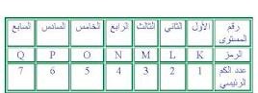
عدد الألكترونات = 2(n)²

................................................
................................................

................................................

* مجالات الطاقة الثانوية
يحتوي كل مستوى رئيسي على مستويات فرعية
المستوى الفرعي | s | p | d | f
عدد المجالات
عدد الالكترونات
الشكل

راجع الرسومات ص 29 و الجدول ص 30 مهم
ورقة عمل رقم ( 4 ) التوزيع الألكتروني الاسم / ........................
التوزيع الألكتروني:- .............................................................................................................................................................................
. .................................................................................................
- الأنظمة ذات الطاقة المنخفضة ................................ استقراراً من الأنظمة ذات الطاقة العالية.

مبدأ أوفباو .........................................................................................................................................................
* خواص رسم أوفباو * رسم توضيحي ص 32
1- طاقة المجالات الفرعية في المجال الثانوي جميعها.................................
2- ضمن مجال الطاقة الرئيسي الواحد.............................. طاقة المجالات الثانوية .
3- ضمن مجال الطاقة الرئيسي الواحد................................. طاقة المستويات الفرعية s , p ,d , f

ـــــــــــــــــــــــــــــــــــــــــــــــــــــــــــــــــــــــــــــــــــــــــــــــــــــــــــــــــــــــــــــــــــــــــــــــــــــــــــــــــــــــــــــــــــــــــــــــــــــــــــــــــــــــــــــــــــــــــــــــــــــــــــــــــــــــــــــــــــــــــــــــــــــــــــــــــــــــــــــــــــــــــــــــــــــــــــــــــــــــــــــــــــــــــــــــــــــــــــــــــــــــــــــــــــــــــــــــــــــــــــــــــــــــــــــــــ

مبدأ باولي ..........................................................................................................................................................
............................................................................................................
* يمكن تمثيل الألكترونات في المجالات باستخدام ............................ في .............................. . مثــال
تمثيل الألكترونات
................................ ................................................ .........................................

ــــــــــــــــــــــــــــــــــــــــــــــــــــــــــــــــــــــــــــــــــــــــــــــــــــــــــــــــــــــــــــــــــــــــــــــــــــــــــــــــــــــــــــــــــــــــــــــــــــــــــــــــــــــــــــــــــــــــــــــــــــــــــــــــــــــــــــــــــــــــــــــــــــــــــــــــــــــــــــــــــــــــــــــــــــــــــــــــــــــــــــــــــــــــــــــــــــــــــــــــــــــــــــــــــــــــــــــــــــــــــــــــــــــــــــــــ

قاعدة هوند ...............................................................................................................................................................
.............................................................................................................................................................
...................................................................................................................
مثال / 2p6 2p5 2p4 2p3 2p2 2p1
..................... ..................... ......................... ...................... ...................... ..................
ـــــــــــــــــــــــــــــــــــــــــــــــــــــــــــــــــــــــــــــــــــــــــــــــــــــــــــــــــــــــــــــــــــــــــــــــــــــــــــــــــــــــــــــــــــــــــــــــــــــــــــــــــــــــــــــــــــــــــــــــــــــــــــــــــــــــــــــــــــــــــــــــــــــــ

طريقة التوزيع الألكتروني
- ............................................ يعبر عن الالكترونات في المجالات بأسهم في مربعات . ويعطى كل مربع عدد الكم الرئيسي
والمستوى الفرعي للمجال. S² p⁶ d¹⁰ f¹⁴

- ..........................................
يعبر عن مستوى الطاقة الرئيسي والمستويات الفرعية المرتبطة مع كل مجال في الذرة. ويتضمن أسا يمثل عدد الالكترونات في المجال
عدد الالكترونات
تملأ المجالات ابتداء من 1S² هكذا /
1S²
العدد الكمي الرئيسي

1S² 2S² 2P⁶ 3S² 3P⁶ 4S² 3d¹⁰ 4p⁶ 5S² 4d¹⁰ 5p⁶ 6S² 4f¹⁴……………
المستوى الفرعي

- ......................................... طريقة لتمثيل التوزيع الألكتروني للغازات النبيلة الموجودة في العمود الأخير من الجدول الدوري.
₁₀[ Ne ] 3S^{n} 3P^{m}
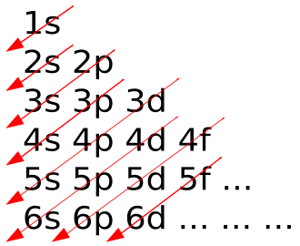
₁₈[ Ar ] 4S^{n} 3d^{m}
₃₆[ Kr ] 5S^{n} 4d^{m}

*مـــثال /
العنصر | العدد الذري | ترميز الغاز النبيل | رسم المربعات | الترميز الالكتروني
الهيدروجينH | 1
الهيليومHe | 2
الليثيومLi | 3
البورونB | 5
الكربون c | 6
النيتروجينN | 7
أكسجين O | 8
الفلور F | 9
النيون Ne | 10
الصوديومNa | 11
الماغنيسيومMg | 12
الأمنيوم Al | 13
الكبريت s | 16
الكلورcL | 17
ورقة عمل رقم ( 5 ) استثناءات التوزيع الالكتروني الاسم / ........................
العنصر | العدد الذري | التوزيع | السبب
الكروم  Cr | 24 | التوزيع غير صحيح × | ..............................................................  ..............................................................
الكروم  Cr | 24 | التوزيع الصحيح √
النحاس  Cu | 29 | التوزيع غير صحيح × | ........................................................................  ........................................................................
النحاس  Cu | 29 | التوزيع الصحيح √

S₁₆ = 1S² 2S² 2P⁶ 3S² 3P⁴

*الكترونات التكافؤ
....................................................................................................................................................................................................
= 6 2 + 4

*التمثيل النقطي للالكترونات ( تمثيل لويس )
............................................................................................................................................................................................................

مــــثال
العنصر | العدد الذري | الترميز الإلكتروني | التمثيل النقطي  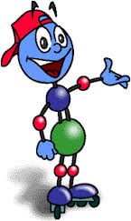
الليثيوم Li | 3
البيريليوم Be | 4
البورون B | 5
الكربون C | 6
النيتروجين N | 7
الأكسجين O | 8
الفلور F | 9
النيون Ne | 10
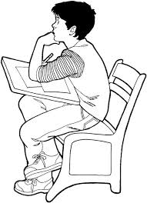
( تطبـــــــــــيق )

العنصر | العدد الذري | لويس (النقطي) | التوزيع المختصر (تمثيل الغاز النبيل ) | رسم المربــعات | التوزيع الألكتروني

واجب منزلي

.................................................................................................................................................................................................
................................................................................................................................................................................................
.................................................................................................................................................................................................
.................................................................................................................................................................................................

.................................................................................................................................................................................................
................................................................................................................................................................................................
.................................................................................................................................................................................................
.................................................................................................................................................................................................

الفصل ( 2 ) ورقة عمل رقم ( 6 ) تطور الجدول الدوري الحديث الاسم / ........................
تطور مراحل الجدول الدوري:-
العالم | مساهمته في تصنيف الجدول الدوري
لافوازيه | ..............................................................................................................................................................................................
جون نيولاندز | ...........................................................................................................................................................................................
قانون الثمانيات | ..............................................................................................................................................................................................
لوثر ماير | ...............................................................................................................................................................................................
ديمتري مندليف | .............................................................................................................................................................................................
هنريموزلي | ............................................................................................................................................................................................

* الجدول الدوري الحديث:-
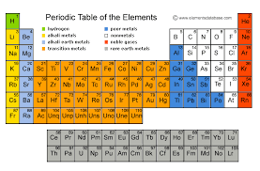

*يضم الجدول الدوري مجموعة مربعات يحوي كل منها على
.............................
أكسجين
o
8
.............................
.............................
○
.............................
16
.............................

* مكونات الجدول الدوري الحديث
* ترتب العناصر في الجدول الدوري الحديث تصاعدياً وفقاً..................................
* يقسم إلى أعمدة راسية تسمى ......................... وعددها ....... .و يقسم إلى صفوف افقية تسمى ........................ و عددها .......

1ـ العناصر التمثيلية وهي ..... و ..... ومن ..... إلى ...... ( لأن لها العديد من الخواص الفيزيائية و الكيميائية )
2ـ العناصر الأنتقالية عناصر المجموعات من ........... إلى .............

الفلزات | هي .........................................................................................................................................................  ...................................................................... .......................................................................................
اللافلزات | هي .........................................................................................................................................................  ............................................................................................................................................................
أشباة الفلزات | هي .....................................................................................................................................................  ............................................................. مثل .......................................................................................

3ـ العناصر القلوية * وهي عناصر المجموعة ....... وتقع على ...................... الجدول الدوري.
* توجد متحدة مع عناصر على شكل مركبات و ذلك بسبب ( ..................................................... )
* مثال ............................... المستخدم في ........................................
............................... المستخدم في ......................................

4ـ العناصر القلوية الأرضية * وهي عناصر المجموعة ....... وتقع على ...................... الجدول الدوري.
* وهي أيضاً سريعة التفاعل
* مثال ................................... و ..................................... وهما مفيدان في ............................................
و .................................. المستخدم في تصنيع ................................... وذلك بسبب ( ..................................................)

5ـ العناصر الإنتقالية
* الفلزات الإنتقالية / وتوجد في المجموعات .....ألي ...............
* الفلزات الإنتقالية الداخلية / وهي سلسلتي ....................................... و ..................................... وتوجد ..................... الجدول الدوري.

6ـ الهالوجينات * توجد في المجموعة ............ وهي شديدة التفاعل .
* مثال ....................... يضاف إلى ............................ وذلك ( لحماية الأسنان من التسوس ).

7ـ الغازات النبيلة * توجد في المجموعة ........... الخاملة جداً .
* مثال تستخدم في صناعة ........................................... و لوحات .................... ( ................................... )
ورقة عمل رقم ( 7 ) تصنيف العناصر الاسم / ........................
* التوزيع الالكتروني يحدد الخواص الكيميائية للعنصر.
* الكترونات التكافؤ ...................................................................................................................................................................
* علل المجموعة الواحدة لها نفس الخواص؟ ( ................................................................................................................... )
* رقم الدورة يساوي رقم مستوى .................................... الأخير الذي يحوي الكترونات التكافؤ.
تطبيق
رقم المجموعة | رقم الدورة | التوزيع المختصر | التوزيع الألكتروني | العنصر
 |  |  |  | الهيدروجين ₁H
 |  |  |  | الليثيوم ₃Li
 |  |  |  | النيتروجين ₇N
 |  |  |  | الصوديوم ₁₁Na
 |  |  |  | الكلور ₁₇Cl

فئات الجدول الدوري
* يحوي الجدول الدوري علي ................. و ................. ذات إحجام متفاوتة .
* علل - الجدول الدوري له شكل غير منتظم؟ ( ................................................................................................................................................ )
* ينقسم الجدول الدوري إلى أربع فئات وهي ......... , ......... , ........... , ..........
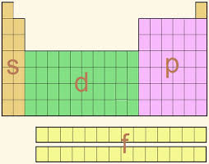


* الفــئة s
المجموعة الأولى s¹ | المجموعة الثانية s²
- تتكون من عناصر المجموعتين ......... و ......... وعنصر ..................

* الفــئة p
- تمتد الفئة p على مدى ست مجموعات من ....... إلى .........
- عناصر المجموعة 18 ( الغازات النبيلة) عناصر فريدة. علل ( .................................................................................................. )

* الفــئة d
- تحوي العناصر ............................. . وامتلاء جزئي أو كلي لـ d
علل يتم ملئ المجال 4S قبل المجال 3d ؟( ........................................................................................................................)
* الفــئة f
- تشمل الفلزات ....................................... . وامتلاء أو شبة امتلاء لـ f
واجب منزلي

.................................................................................................................................................................................
.................................................................................................................................................................................
..................................................................................................................................................................................
.................................................................................................................................................................................
..................................................................................................................................................................................
..................................................................................................................................................................................
* تدرج خواص العناصر *
نصف قطر ذرة الفلز .......................................................................................................................................................
مثال ........................
نصف قطر ذرة اللافلز ...........................................................................................................................................................
مثال ........................
الشكل 2-10 ص 61 * تدرج خاصية *نصف القصر في الجدول الدوري .
ضمن الدورة | ......... نصف القطر عند الانتقال  من يسار الجدول إلى يمينه | ..................................................................................................  ..................................................................................................  ..................................................................................................
ضمن المجموعة | ......... نصف القطر عند الانتقال  من الأعلى الجدول إلى أسفل المجموعة | ..................................................................................................  ..................................................................................................  ..................................................................................................

* عند .......... حجم المستويات الخارجية مع ..........حجم المستوى الرئيسي فإنه .......... تأثير جذب النواة للإلكترونات الخارجية.
ورقة عمل رقم ( 8 ) تطبيق تدرج خواص العناصر الاسم / ...................................
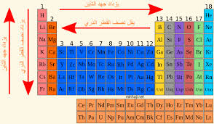



تطبيق رتب العناصر التالية تنازلياً حسب النقص في نصف القطر؟
رقم المجموعة | رقم الدورة | التوزيع الألكتروني | العنصر
نقصان حجم القطر وحجم الذرة |  |  | ₆C
 |  |  | ₉F
 |  |  | ₃Li
رقم المجموعة | رقم الدورة | التوزيع الألكتروني | العنصر
 |  |  | ₈O
 |  |  | ₁₆S
 |  |  | ₃₄Se

زيادة
نصف
القطر

نصف قطر الأيون .....................................................................................................................
* يتكون الأيون الموجب عندما .................... الذرة إلكترونات و يتكون الأيون السالب عندما .................الذرة إلكترونات .
* حجم الأيون الموجب ........... من حجم الذرة. بسبب ( ................................................................................................................)
* حجم الأيون السالب ........... من حجم الذرة. بسبب ( ..................................................................................................................)

طاقة التأين .........................................................................................................................
* علل- * عناصر المجموعة 18 لا تكون أيونات ؟ ( ..........................................................................................)
* لا تميل الذرات التي قيم تأينها عالية إلى تكوين أيون موجب؟ ( ..........................................................................................)
* طاقة تأين المجموعة 1 ................................ لذلك تميل إلى تكوين ...................................
تدرج خاصية طاقة التأين .
عبر الدورة | ......... طاقة التأين عند الانتقال من  يسار الجدول إلى يمينه | ....................................................................................................  .....................................................................................................
عبر المجموعة | ........ طاقة التأين عند الانتقال من الأعلى الجدول إلى أسفل المجموعة | .....................................................................................................  ....................................................................................................

القاعدة الثمانية ...................................................................................................................................................
.................................................................................................................
* العناصر التي على يمين الجدول تنتج أيون سالب.( ...........................................................................................................)
* العناصر التي على يسار الجدول تنتج أيون موجب.( .........................................................................................................)

الكهروسالبية (السالبية الكهربائية )
...................................................................................................................................................................................
............................................................................................

عبر الدورة | ......... الكهروسالبية عند الانتقال من يسار الجدول إلى يمينه | ................................................................................................  ................................................................................................
عبر المجموعة | ......... الكهروسالبية عند الانتقال من الأعلى الجدول إلى أسفل المجموعة | ...............................................................................................  .................................................................................................

* الذرة ذات الكهروسالبية الكبرى لها قوة جذب ............. لإلكترونات الرابطة.
* يعتبر الفـــــلور F ............... العناصر كهروسالبية وقيمة الكهروسالبية له 3,98
* يعتبر الفرانسيوم Fr ........... العناصر كهروسالبية وقيمة الكهروسالبية له 0,79
ـــــــــــــــــــــــــــــــــــــــــــــــــــــــــــــــــــــــــــــــــــــــــــــــــــــــــــــــــــــــــــــــــــــــــــــــــــــــــــــــــــــــــــــــــــــــــــــــــــــــــــــــــــــــــــــــــــــــــــــــــــــــــــــــــــــــــــــــــــــــــــــــــــــــــــــــــــــــــــــــــــــــــــــــــــــــــــــــــــــــــــــــــــــــــــــــــــــــــــــــــــــــــــــــــــــــــــــــــــــــــــــــــــــــــــــــــــــــــــــــــــــــــــــــــ

تطبيق رتب العناصر التالية تنازلياً حسب النقص في نصف القطر و طاقة التأين و الكهروسالبية ؟
رقم المجموعة | رقم الدورة | التوزيع الألكتروني | العنصر
 |  |  | ₁₂Mg
 |  |  | ₁₄Si
 |  |  | ₁₆S
 |  |  | ₁₁Na
حجم القطر وحجم الذرة

طاقة التأين و الكهروسالبية

الفصل الثالث ورقة عمل رقم ( 9 ) تكــون الأيون الأسم / .......................................
الأيون الموجب ( الكاتيون)
الكاتيون / ................................................................................................................................................
*يتكون الأيون الموجب عندما ................... الذرة ........................... الكتروناً واحداً أو أكثر لتحصل على التركيب الإلكتروني المشابه
للتوزيع الإلكتروني لأقرب .......................................
*الذرة المتعادلة تحوي أعداد .................................. من البروتونات والإلكترونات .
*الأيون الموجب يحوي عدد من الألكترونات ...................... من عدد البروتونات.

تأين الصوديوم ₁₁Na
التوزيع اللكتروني ........................................................
تفقد الكترون واحد لكي تحصل على التوزيع الألكتروني المشابه لذرة النيون Ne ₁₀ ...............................................

أيونات الفلزات
*علل / ذرات الفلزات نشيطة كيميائياً. ( ........................................................................................................................................... )
* فلزات المجموعتين الأولى و الثانية وبعض عناصر المجموعة 13 تكون أيونات ( ........................... )

*الفلزات الانتقالية تكون أيونات موجبة ................... الشحنة 2+ . عــلل ( لأنها تفقد الكترونين من الكترونات التكافؤ)
م18 | م 17 | م 16 | م 15 | م 14 | م 13 | م 2 | م 1

ــــــــــــــــــــــــــــــــــــــــــــــــــــــــــــــــــــــــــــــــــــــــــــــــــــــــــــــــــــــــــــــــــــــــــــــــــــــــــــــــــــــــــــــــــــــــــــــــــــــــــــــــــــــــــــــــــــــــــــــــــــــــــــــــــــــــــــــــــــــــــــــــــــــــــــــــــــــــــــــــــ
الأيون السالب ( النيون )
الأنيون / ................................................................................................
*يتكون الأيون السالب عندما ................... الذرة ............................. الكتروناً واحداً أو أكثر لتحصل على التركيب الإلكتروني المشابه
للتوزيع الإلكتروني لأقرب .......................................

تأين الكلور ₁₇Cl
التوزيع اللكتروني .............................................................................................
* المجموعة 15 و المجموعة 16 والمجموعة 17 تكون أيونات ( ........................... )

*الرابطة الأيونية ..............................................................................................................................


تكوين كلوريد الصوديوم
.........................................................................................................................................................................................................
.........................................................................................................................................................................................................
.........................................................................................................................................................................................................
.........................................................................................................................................................................................................

*تكون مركب فلوريد الكالسيوم
.........................................................................................................................................................................................................
.........................................................................................................................................................................................................
.........................................................................................................................................................................................................
.........................................................................................................................................................................................................
خواص المركبات الأيونية

1- لها درجة انصهار وغليان ......................... علل (...............................................................................................)
2- في حالتها الصلبة لا ..................التيار الكهربائي . علل (...............................................................................................) 3- تمتاز با .............. و ........... علل (...............................................................................................)
4- المركبات الأيونية ......................... علل (................................................................................................)
.5-. تمتاز البلورات فيها بالوان ............. ( ) علل (...............................................................................................)

*البلورة / ................................................................................................................................................
*تتكون البلورة نتيجة ............................... الجذب بين الأيونات .......................... والأيونات ........................... والأيونات .....................
*تختلف البلورات الأيونية في شكلها . علل (........................................................................................................................................)

*الألكتروليت / ........................................................................................................................................................................

الطاقة والرابطة الأيونية
*طاقة البلورة/ .........................................................................................................................
* تكون المركبات الأيونية من الأيون الموجب والأيون السالب يوصف دائماً بأنة ............................. للحرارة .
ورقة عمل رقم ( 10 ) صيغ المركبات الأيونية الثنائية الإسم / ........................................
وحدة الصيغة الكيميائية / ................................................................................................................................................
مثال:- وحدة الصيغة الكيميائية لكلوريد الماغنيسيوم ........................... نسبة أيونات Cl: Mg هي 2 : 1

*الأيونات الأحادية الذرة / ............................................................................................ مثال ............. و ........... ص94
*عدد التأكسد / ..............................................................................................................................................................

تطبيق ص 98 * أكتب صيغة المركب الأيوني المكون من البوتاسيوم ₁₉K و الأكسجين ₈O ؟
الصيغة الكيميائية | عدد الأيونات | الأيون | عدد التأكسد | رقم المجموعة | التوزيع الألكتروني | العنصر

* أكتب صيغة المركب الأيوني المكون من الألومنيوم ₁₃Al و الكبريتيد ₁₆S ؟
الصيغة الكيميائية | عدد الأيونات | الأيون | عدد التأكسد | رقم المجموعة | التوزيع الألكتروني | العنصر

* أكتب صيغة المركب الأيوني المكون من أيونات المغنيسيوم ₁₂Mg و أيونات الكلور ₁₇Cl ؟
الصيغة الكيميائية | عدد الأيونات | الأيون | عدد التأكسد | رقم المجموعة | التوزيع الألكتروني | العنصر

صيغ المركبات الأيونية العديدة الذرات .
*الأيون عديد الذرات / .................................................................................................................................................
......................................................................................................................
تطبيق ..ص101
* أكتب الصيغة الكيميائية لمركب مكون من أيون أمونيوم NH₄⁺ و أيون الأكسجين O²⁻ ؟ ( ........................................ )
* أكتب الصيغة الكيميائية لمركب مكون من أيون الكالسيوم Ca²⁺ و أيون الفوسفات PO₄ ³⁻ ؟ ( ......................................... )
* أكتب الصيغة الكيميائية لمركب مكون من أيون الألومنيوم Al³⁺ و أيون الكربونات CO₃ ²⁻ ؟ ( ......................................... )

أسماء الأيونات و المركبات الأيونية
* الأيون الأكسجيني السالب / ...........................................................................................................................................................
مثال *عدد ذرات الأكسجين في الأيون أكبر = يضاف ( ات ) مثل SO₄²⁻ ................... & NO₃⁻ ....................
*عدد ذرات الأكسجين في الأيون أقل = يضاف ( يت ) مثل SO₃²⁻ ................... & NO₂⁻ ....................
* تسمية الأيونات الأكسجينية التي يكونها الكلور راجع الكتاب ص99

*قواعد تسمية المركبات الأيونية راجع الكتاب ص99 &&&
تطبيق ص 101
*سم المركبات التالية ؟
NaBr  ................................ | CaCl₂  ................................ | KOH  ................................ | Cu(NO₃)₂  ................................ | Ag₂CrO₄  ................................

الروابط الفلزية

....................................................................................................................................................................................

*خــــواص الفلـــزات
1- درجة إنصهارها و غليانها ................ . علل (..................................................................................................)
2ـ قابلة ......................... و ...................... . (..................................................................................................)
3 ـ توصيل .................... و .................. .
4ـ الـ............................. و .................... .

السبيكة/ ..........................................................................................................................................................................
مثال | النيكو | البراس | البرونز | الحديد الصلب | الذهب عيار10 | حبيبات الرصاص | البيويتر | الفولاذ | فضة النقود
الأستعمال
ورقة عمل رقم ( 11 ) الرابطة التساهمية الاسم / .................................................
الرابطة التساهمية / ................................................................................................................................................
*معظم الروابط التساهمية تتكون بين ذرات ...............................
* الجزيئات ثنائية الذرات تكون أكثر استقراراً من الذرة في حالتها الفردية ومن أمثلتها ......... و ......... و ......... و ...........
مثال / *تكون الرابطة التساهمية في جزيء الفلور
التوزيع الألكتروني .................................. ₉F ( تحتاج ذرة الفلور إلى ............. واحد لتصل إلى حالة ...................... )

......................................................................................................................................................
* إذا في جزيء الفلور تكون زوجاً واحداً …………………. وثلاث ازواج غير ……………….. ( ……. )
*علل يوجد الفلور على شكل جزيئات ثنائية الذرات ؟
( …………………..............................…………........................................………………………………………………………………)
الرابطة التساهمية الأحادية
*تتكون عندما يشترك .......................... من الالكترونات في تكوين الرابطة . مثال ( ................................ )
- ويمكن كتابة جزيء الهيدروجين بتركيب لويس H ـــ H أو H : H
*علل – جزيء الهيدروجين أكثر استقراراً من أي ذرات الهيدروجين على حدة ؟
( ........................................................................................................................................................................ )
تطبيق ص 122 س1 / أرسم تركيب لويس للجزيئات التالية؟
* فلوريد الهيدروجين HF (علماً أن ₉F , ₁H )
التمثيل النقطي ( لويس ) | الكترونات التكافؤ | التوزيع الالكتروني | العنصر
 |  |  | ₁H
 |  |  | ₉F
............................ ...............................................................................................
* رابع كلوريد الكربون CCL₄ ( علماً أن ₆C , ₁₇CL )
التمثيل النقطي ( لويس ) | الكترونات التكافؤ | التوزيع الالكتروني | العنصر  
 |  |  | ₆C
 |  |  | ₁₇CL
............................ ..............................................................................................

*كلوريد الهيدروجين HCL ( علماً أن ₁H , ₁₇CL )

التمثيل النقطي ( لويس ) | الكترونات التكافؤ | التوزيع الالكتروني | العنصر
 |  |  | ₁H
 |  |  | ₁₇CL
............................ .................................................................................................

*تكوين المجموعات للرابطة التساهمية الأحادية
عناصر المجموعة 17 | *تحوي على ............ الكترونات التكافؤ .لذلك تحتاج إلى ............................ لتصل إلى الحالة الثمانية.  *تكون روابط تساهمية احادية مع ........................ مثل ............................ .............  وتكون روابط تساهمية احادية مع ذرات من نفس النوع مثل ........... , ............
عناصر المجموعة 16 | *تستطيع عناصرها أن تشترك في ................................. وتكون رابطتين تساهميتين أحاديتين.  مثال الأكسجين – -- O .................................... ₈O  * تكون جزئ الماء H₂O ......................................................................................................  .............................................................................................
عناصر المجموعة 15 | *تستطيع عناصرها أن تكون .................... روابط مع ذرات اللافلزات.  مثال النيتروجين والتوزيع الالكتروني له ........................... ₇N  *غاز الأمونيا (( انشادر))  ..........................................................................................................  ..........................................................................................................
عناصر المجموعة 14 | *تستطيع عناصرها أن تكون ............. روابط تساهمية.  مثال الكربون والتوزيع الالكتروني له ........................... ₆C  يحتاج الكربون إلى .............. الكترونات ليصل لتوزيع المشابه للغاز .................. .  ويكون ............ روابط تساهمية أحادية.  * جزئ الميثان CH₄  .............................................................................................................................  .............................................................................................................................
ورقة عمل رقم ( 12 ) الروابط التساهمية المتعددة الاسم / .....................................
* الرابطة سيجما ( σ )
................................................................................................................................................................................
..................................................................................................

*تتكون هذه الرابطة عندما يقع زوج الألكترونات المشتركه في ................... بين الذرتين .

*ومن الأمثلة عليها ............................... و ....................................... و ................................. جميعها بها روابط سيجما.

ص123 ................................ ........................................ ...................................

* الرابطة باي ( π )
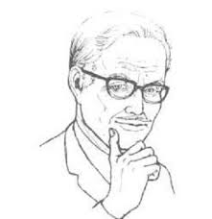
*...........................................................................................................................................
*مثال – الرابطة التساهمية في ............................................

............................................

الروابط التساهمية المتعددة
* الروابط التساهمية المتعددة تنتج عن المشاركة بين ذرتين .......................... من زوج الالكترونات .

*الروابط التساهمية المتعددة

الروابط التساهمية الثنائية ( ) الروابط التساهمية الثلاثية ( )
*تنشأ عندما ..................... ذرتان في ............... من الالكترونات
فيما بينهما .
*تتألف الرابطة التساهمية الثنائية من رابطة ......................... و
رابطة ..................................
*مـــثال
............................................. .......................................
*تنشأ عندما ..................... ذرتان في ........................ ....... من
الالكترونات فيما بينهما .
*تتألف الرابطة التساهمية الثلاثية من رابطتي ...................... و
رابطة واحدة ..................................
*مـــثال
............................................ ........................................

* الجزيئات التي لها روابط تساهمية متعددة تحوي روابط ........................... و روابط ......................
* قوة الروابط التساهمية
*تعتمد قوة الرابطة التساهمية على ............................... الرابطة و ........................... الرابطة.
*لذلك . تتظمن الرابطة التساهمية قوى ....................... و .........................
*لاختلاف الروابط التساهمية في قوتها يسهل .................... بعض الروابط عن غيرها .

*طول الرابطة/ .........................................................................................................
*كلما ........................ عدد الإلكترونات المشتركة قصرت الرابطة ........................ قوتها .
*كلما ........................ طول الرابطة التساهمية كانت اقوى .
*مثال = الرابطة الأحادية للفلور F₂ ........................ من الرابطة الثنائية للأكسجين O₂ .

*طاقة تفكك الرابطة / .........................................................................................................
* كلما ....................... طول الرابطة ....................... طاقة تفكك الرابطة . ( علاقة عكسية)

*عند تكون الرابطة تنبعث طاقة ..وعند التفكك الرابطة نحتاج إلى طاقة

*طاقة التفاعل الكيميائي
1 *............................................................................................. 2*............................................................................................

*التفاعل الماص للطاقة/ ..................................................................................................................................
..................................................................................................................................
..................................................................................................................................
..................................................................................................................................

*التفاعل الطارد للطاقة/ ..................................................................................................................................
..................................................................................................................................
..................................................................................................................................


ورقة عمل رقم ( 13 ) تسمية المركبات الجزيئية ثنائية الذرات الاسم /......................................

*نكتب اسم العنصر الثاني في الصيغة + يد +نكتب اسم العنصر الأول + نجمع الاسمين معاً( نضيف البادئات لدلالة على عدد الذرات)

مثال تسمية غاز N₂O الذي اسمه الشائع ( الغاز المضحك ) ... ويستخدم في ( .............................)
..................................................................
عدد الذرات | البادئة
1 | أول ( أحادي )
2 | ثاني ( ثتائي )
3 | ثالث ( ثلاثي )
4 | رابع ( رباعي )
5 | خامس( خماسي )

*بادئات أسماء المركبات التساهمية:-
*ملاحظات:-
*المركبات الجزيئية ثنائية الذرات تتكون من ......................... فقط .


تطبيق ص123
P₂O₅ | CO₂ | SO₂ | NF₃ | CCl₄

*بعض الأسماء الشائعة لمركبات الجزيئية :-

الأسم العلمي | الأسم الشائع | الصيغة
أكسيد ثنائي الهيدروجين
كلوريد الصوديوم
كربونات الصوديوم الهيدروجينية
نيتريد ثلاثي الهيدروجين
أكسيد النيتروجين
ثنائي النيتروجين رباعي الهيدروجين

*الحمض الثنائي/ ......................................................................................................................
*المركب الحمضي/ ...................................................................................................................................................
*تسمية الأحماض الثنائية:-
*نبدأ بكلمة حمــض + كلمة هيدرو في الكلمة الثانية + جذر أسم العنصر الثاني + يك
*مثال حمض HCl ( .................................................................. )

تسمية الأحماض الأكسجينية وكتابة صيغ المركبات
*الحمض الأكسجيني / .........................................................................................................................
*الأنيون الأكسجيني / .........................................................................................................................
*التسمية
نبدأ بكلمة حمض + المقطع ات يستبدل بـ يك ** والمقطع يت يستبدل بـ وز نترات = نيتريك
مثال تسمية حمض HNO₃ ( ...................................... ) نيتريت = نيتروز
*أسماء بعض الأحماض الأكسجينية
المركب | الأنيون الأكسجيني | المقطع | اسم الحمض
HClO₃ | كلورات | - يك
HClO₂ | كلوريت | - وز
HNO₃ | نيترات | - يك


تطبيقات ص 130 + 129

................................................................................................................................................................
.....................................................................................................................................................................
.....................................................................................................................................................................
.....................................................................................................................................................................
....................................................................................................................................................................
.....................................................................................................................................................................
......................................................................................................................................................................
......................................................................................................................................................................
ورقة عمل رقم ( 14 ) التراكيب الجزيئية الاسم / ....................................
*الصيغة الجزيئية/ ......................................................................................................................................................
*الصيغة البنائية / .......................................................................................................................................................
- مثال ( جزئ ثلاثي هيدريد الفسفور )

.................... .......................... ........................... ............................... .................................
(الصيغة الجزيئية) (الصيغة البنائية) (تركيب لويس) (نموذج لويس الكرة – العصاة) (نموذج ملء الفراغ الجزيئي)

*خطوات رسم تركيب لويس ص ( )
مثال – تركيب لويس لمركب PH₃ تركيب لويس لجزئ BH₃
....................................................................................... .........................................................................................
...................................................................................... .......................................................................................
...................................................................................... .......................................................................................
...................................................................................... ........................................................................................
تطبيق ص ( أرسم تركيب لويس للأمونيا NH₃ ) علماً ₁H , ₇N
.......................................................................................................................................
.......................................................................................................................................
.......................................................................................................................................
.......................................................................................................................................

*رسم تركيب لويس للأيونات المتعددة الذرات
- نتبع نفس خطوات رسم تركيب لويس للمركبات التساهمية مع اختلاف طريقة حساب العدد الكلي للألكترونات.
عدد إلكترونات الترابط = عدد الألكترونات المتوافرة + شحنة الأيون السالب
عدد إلكترونات الترابط = عدد الألكترونات المتوافرة - شحنة الأيون الموجب

تطبيق = مثال PO₄³⁻ & NH₄⁺
5............................................................................................. 41........................................................................................
................................................................................................ ............................................................................................
................................................................................................ .............................................................................................
............................................................................................... ..........................................................................................
............................................................................................. .........................................................................................
.............................................................................................. ..........................................................................................
.............................................................................................. ............................................................................................
أشــكال الرنين
* الرنين / ........................................................................................................................................................................
مثال – اشكال الرنين لأيون النترات ¯NO₃
...................................................................................................................................................
...................................................................................................................................................
...................................................................................................................................................
...................................................................................................................................................
...................................................................................................................................................
*إستثناءات من قاعدة الثمانية
*بعض الأيونات و الجزيئات لا ………………….. قاعدة الثمانية.
ومنها – 1- ………....................................................…………………. 2- ………………...……………..……………………..
3- ………………...............................................................………………
*الكترونات التكافؤ الفردية/ .....................................................................................................................................
……………………………………………………………………………………………………………..
مثال:- * جزئ ............... ( ...........................................................................................................................................)
علل= ذرة النيتروجين المركزية في جزئ NO₂ لا تحقق قاعدة الثمانية ؟ (…………………………………………………….. )
*جزئ ................. ( .....................................................................................................................)
*جزئ ................. ( .....................................................................................................................)
*حالات الإستقرار بأقل من ثمان الكترونات ./ ...................................................…………………………………………………………………………………………………………
……………………………………………………
مثال- *جزئ ................. ( .....................................................................................................................)
*الرابطة التساهمية التناسقية/…………………………………….......................................................................………………
…………………..................................................………………………………………………………………………………

مثال:- ثالث هيدريد البورون و الأمونيا ……………….…………………………………………………………………………………

*القاعدة الثمانية الممتدة/ …………………....................………………………………………………………………………………………

مثال- جزئ …………………........ ............…………………………………

ورقة عمل رقم ( 15 ) أشكال الجزيئات الأسم / ...................................................
*نموذج التنافر بين الكترونات التكافؤ (( نموذج VSEPR ))
- ويقصد به / ...............................................................................................
الفكرة/ ..................................................................................................................................................................................
*شكل الجزيء يحدد الكثير من خواصه ……………………………. و …………………………….
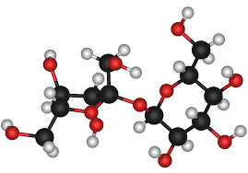
*العوامل التي تحدد شكل الجزيء؟
1- ..........................................................................................................................................................................
2- ....................................................................................................................................................................................

*التهجين / ............................................................................................................................................
مثال
جزيء الميثان CH₄ ..................................................................................................................................................................
......................................................................................................................................................................................................
.......................................................................................................................................................................................................
........................................................................................................................................................................................................
........................................................................................................................................................................................................
........................................................................................................................................................................................................

جزيء AlCl₃.......................................................................................................................................................................
......................................................................................................................................................................................................
.......................................................................................................................................................................................................
......................................................................................................................................................................................................
........................................................................................................................................................................................................
........................................................................................................................................................................................................
........................................................................................................................................................................................................

جزيء CO₂.................................................................................................................................................................................
.....................................................................................................................................................................................................
.......................................................................................................................................................................................................
........................................................................................................................................................................................................
........................................................................................................................................................................................................
........................................................................................................................................................................................................

مقارنة بين أنواع التهجين
 | SP³ | SP² | sp
المجالات المهجنة
المجالات غيرالمهجنة
أنواع الروابط
أمثلة

الأشكال الفراغية للجزيئات مهم ص 142
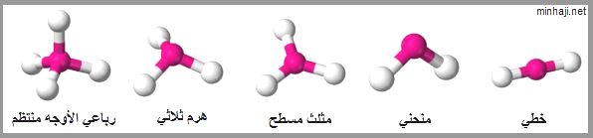

الجزيء | العدد الكلي لأزواج الإلكترونات | الأزواج المشتركة | الأزواج غير المرتبطة | المجالات المهجنة | أشكال الجزيئات
BeCl₂
AlCl₃
CH₄
PH₃
H₂O
NbBr₅
SF₆

